Brynczka Aleksandra rok akademicki 2014/2015
Knapik-Sójka Monika
Sproch Maria
Szarlej Małgorzata
Nazwisko i imię pracownika
dn@ppwsz.edu.pl
Mail
Dział Nauczania i Spraw Studenckich
Kierunek
Katolicki Uniwersytet w Ruzomberku
Uczelnia/instytucja partnerski
Słowacja
Kraj
Szkoleniowy
Rodzaj pobytu
29-30.06.2015
Czas pobytu

Relacja z wyjazdu szkoleniowego w ramach programu Erasmus +

W dniach od 29 do 30 czerwca 2015 roku odbyłyśmy szkolenie w ramach programu Erasmus + w słowackim Katolickim Uniwersytecie w Ruzomberku. Po ustaleniu programu szkolenia z koordynatorką programu ze strony słowackiej, panią Michaelą Moldovą Chovancovą udałyśmy się do Instytutu Zdrowia. Osobą wyznaczoną do kontaktu była pani Jana Pudisova, pracownica tamtejszego działu badań-odpowiednik naszego dziekanatu.
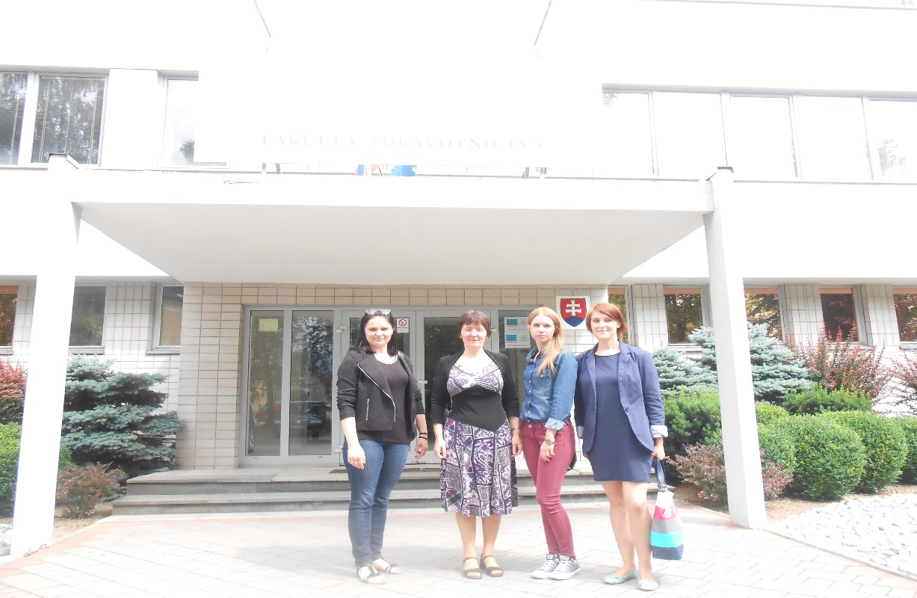
zdj. autor MSz Budynek Instytutu Zdrowia

Opowiedziała nam o pracy ze studentami, oprowadziła po Instytucie, pokazała pracownie i wyposażenie sal dydaktycznych oraz laboratoriów. Ciekawostką jest to, że na każdym piętrze, na korytarzach w budynku Instytutu zainstalowane są ogólnodostępne komputery dla studentów. Miałyśmy też umówione spotkanie z panią prodziekan ds. kształcenia, szkolenia i mobilności dr Marią Lehotską. W trakcie spotkania porównywałyśmy struktury uczelni oraz prowadzone kierunki studiów. W Instytucie Zdrowia Katolickiego Uniwersytetu prowadzone są takie kierunki jak: diagnostyka laboratoryjna, fizjoterapia, pielęgniarstwo, położnictwo, radiologia, ratownictwo medyczne i zdrowie publiczne. Kolejną wizytę odbyłyśmy w budynkach ogólnouczelnianych, bibliotece oraz w komórce zajmującej się przyznawaniem stypendiów dla studentów. Wraz z pracownicami z uniwersytetu porównałyśmy tryb przyznawania stypendiów, kwoty oraz ogólne warunki tego procederu. Na koniec spotkałyśmy się z koordynatorką programu Erasmus+.
Na szczególną uwagę zasługuje fakt szerokiego zaplecza socjalnego dla studentów m.in.: pokoje socjalne w których można zostawić dziecko z opiekunem w czasie kiedy rodzic-student ma zajęcia albo egzaminy, przygotować posiłki i zrelaksować się oraz półgodzinna, obiadowa przerwa w trakcie pracy dla pracowników administracji. Wyjazd uznajemy za bardzo udany.

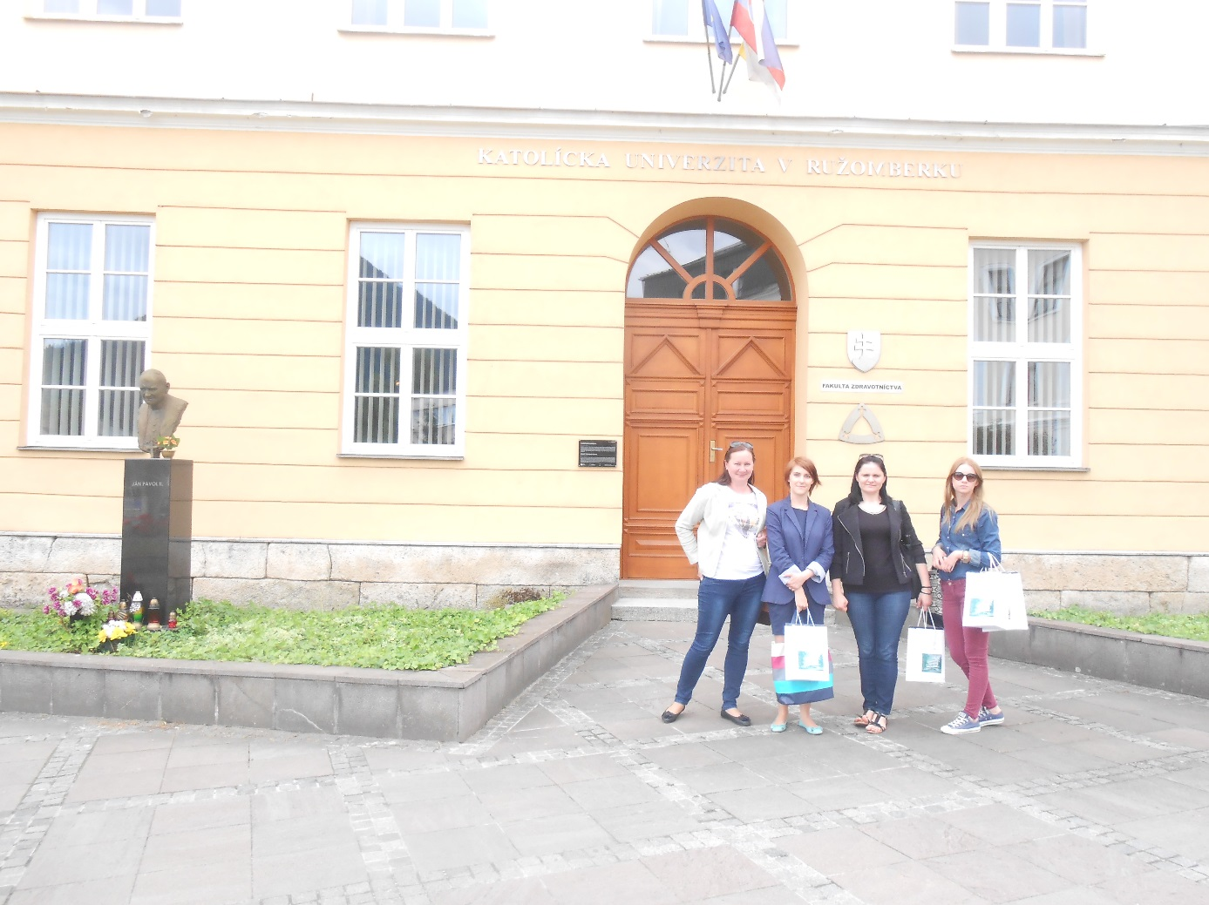
Zdj. JP Budynek Rektoratu Instytutu Zdrowia

